 | Утверждена
 | (наименование документа об утверждении, включая наименования органов государственной власти или
 | органов местного самоуправления, принявших решение об утверждении схемы или
 | подписавших соглашение о перераспределении земельных участков)
 | от |  | №

Схема расположения земельного участка или земельных
участков на кадастровом плане территории
 | Площадь: 3847 кв.м
Обозначение характерных | Координаты, м (система координат МСК-69, зона 2)
точек границ | X | Y
1 | 274033.10 | 2267045.64
2 | 274020.22 | 2267064.58
3 | 274010.01 | 2267079.61
4 | 273932.90 | 2267028.13
5 | 273956.08 | 2266993.39
1 | 274033.10 | 2267045.64
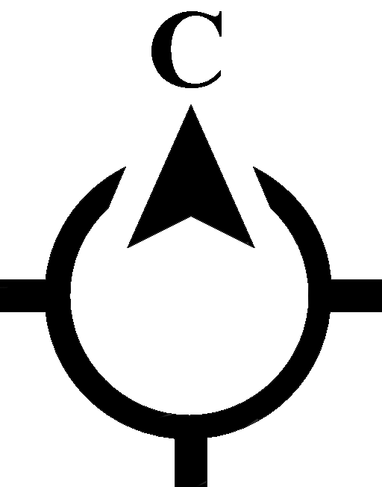
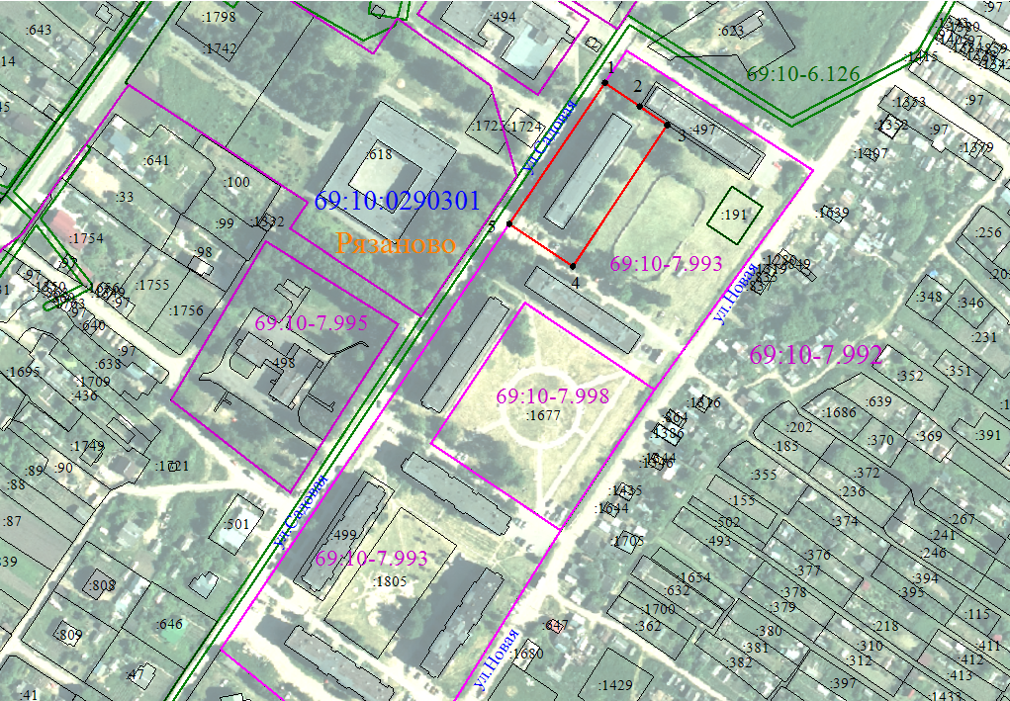
масштаб 1:3000
• | - характерная точка границы земельного участка
 | - граница образуемого участка
69:10:0290301 | - граница кадастрового деления и обозначение кадастровых кварталов
 | - граница участков и ОКС по сведениям ЕГРН
69:10-6.126 | - граница и обозначение зон с особым режимом использования
69:10-7.993 | - граница и обозначение территориальных зон
 | - граница населенного пункта

